学费：8800元

所谓“腹有诗书气自华，心中有敬礼自现"，礼仪学习其实是文化学习，礼仪教育实则是素质教育。礼仪是内在修养与外在形象的综合体现。孔子说“不学礼，无以立"，没有好的礼仪修养，人就难以融入社会，和谐与他人共处。

商务礼仪知识是人际交往的艺术，教养体现细节，细节展现素质。我们对一个人的第一印象，往往从关乎礼仪的细节开始。如何用礼仪为自己“加分”？在职场上，有许多的礼仪细节决定着你在职场上的成败。但这些礼仪随着更多人依赖虚拟的互联网生活，而被忽略。

培训目标
本课程的设计不仅可以内强素质，还可以外强形象。提高个人素质的同时，有助于建立良好的人际沟通，为维护个人和企业形象带来非常大的帮助。

叁训对象
热爱礼仪文化学习的朋友
身处职场，希望提升自己能力的朋友
从事礼仪教学，培训及相关工作的朋友
想提升综合素质，成就更美人生的朋友
热爱生活，想提升品味情趣的朋友
即将毕业，面临走入职场的朋友

培训大纲
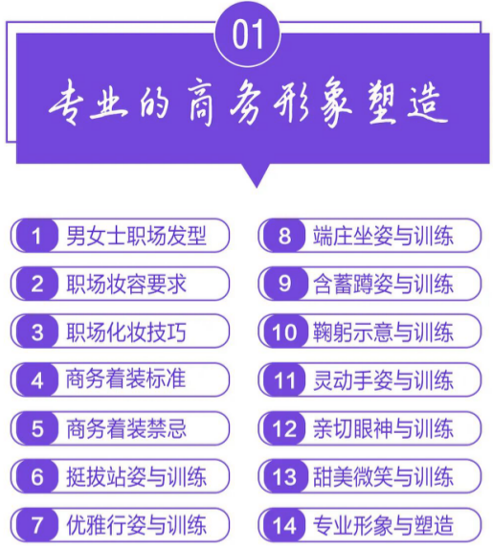
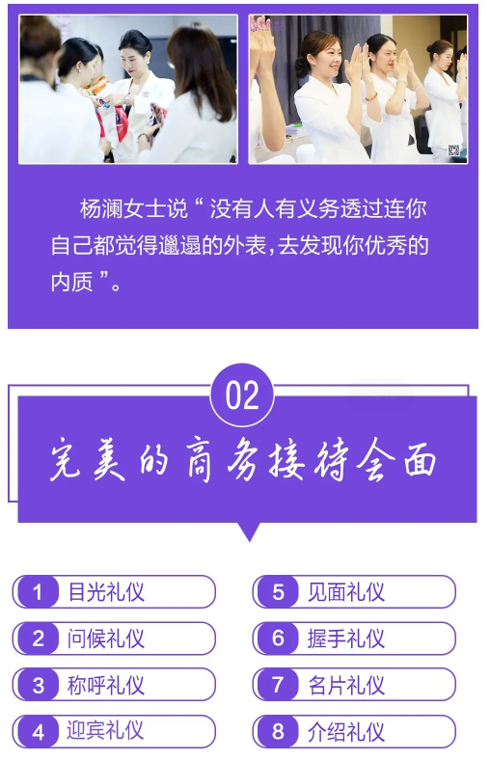
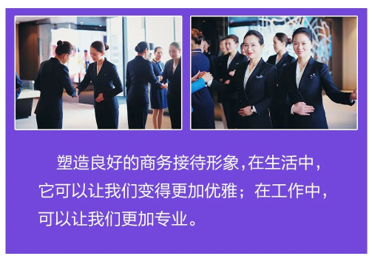
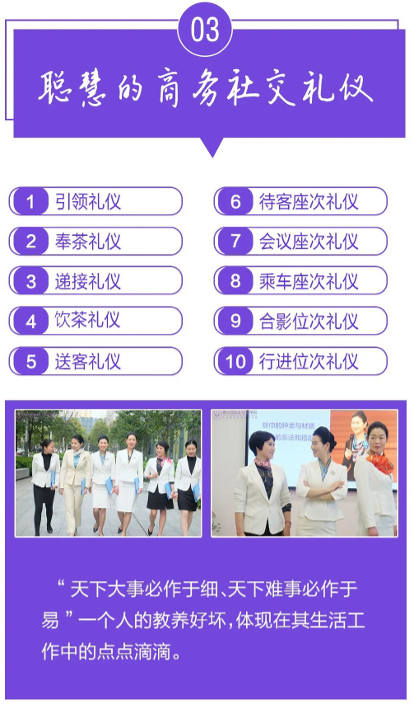
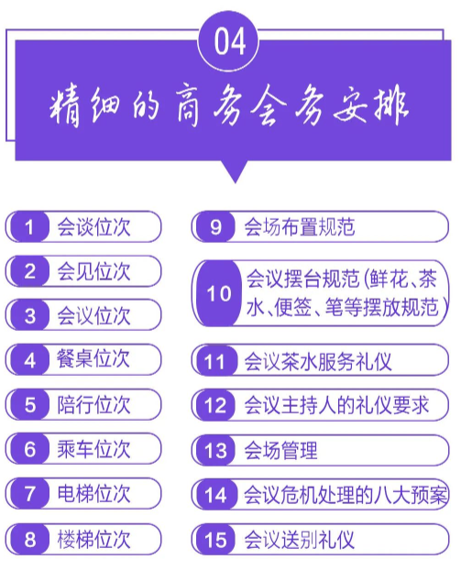
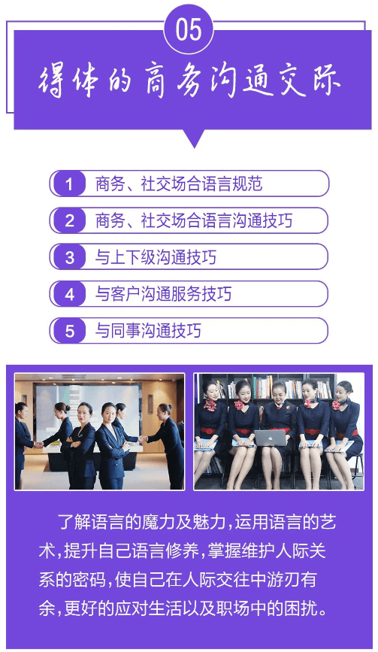
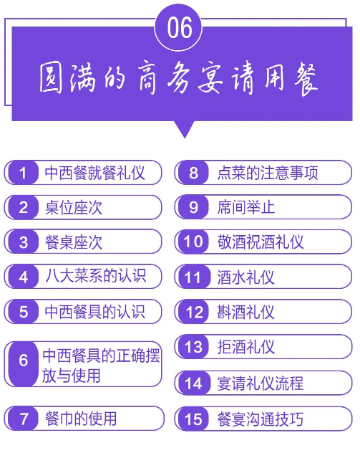
课程收益
收益一
实用内容，干货落地
收益二
后期线上长期免费督导
收益三
学习考核通过，可申请中级礼仪（礼宾）师证书，证书费800元；高级礼仪（宾）师证书，证书费用1000元。
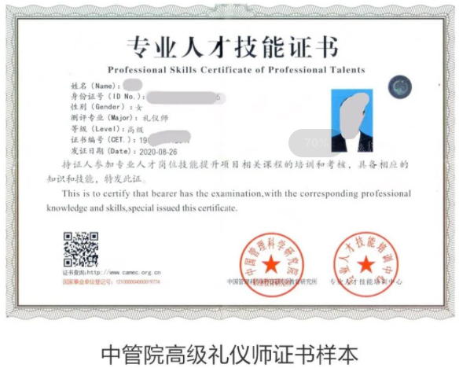
培训特色
雅尚礼仪学院院长
第七届军人运动会特聘礼仪导师
第七届军运会酒店服务礼仪导师
中国服务大师
畅销书籍《服务革命》作者
多家企业特聘服务导师
武汉大学EDP培训中心礼仪培训师
国家教育部职业核心能力专业教师

小雅提示一：
为保证教学质量，本课程采取小班教学，额满即止，每期限报30人。
所有公开课不接受口头预定，预约课程名额需付全款或订金1000元，会务组提前准备课程资料，上课前补齐余款即可。
如因学员自身原因不能参加档期培训，订金（或全款）一律不退，可申请延期上课，请您提前做好时间安排，如期准时参加！谢谢配合！

小雅提示二：
团体报名可以享受团队优惠价格2人团报：每人优惠100元；5人团报：每人优惠200元；
10人团报：每人优惠300元转发朋友圈集58个赞，可再优惠100元

小雅提示三：
●一年内学员可以免费参加复训，只需缴纳场地费100元/天，如老学员介绍新学员报名参加，当期复训免费。

